FOTO KEGIATAN PENELITIAN

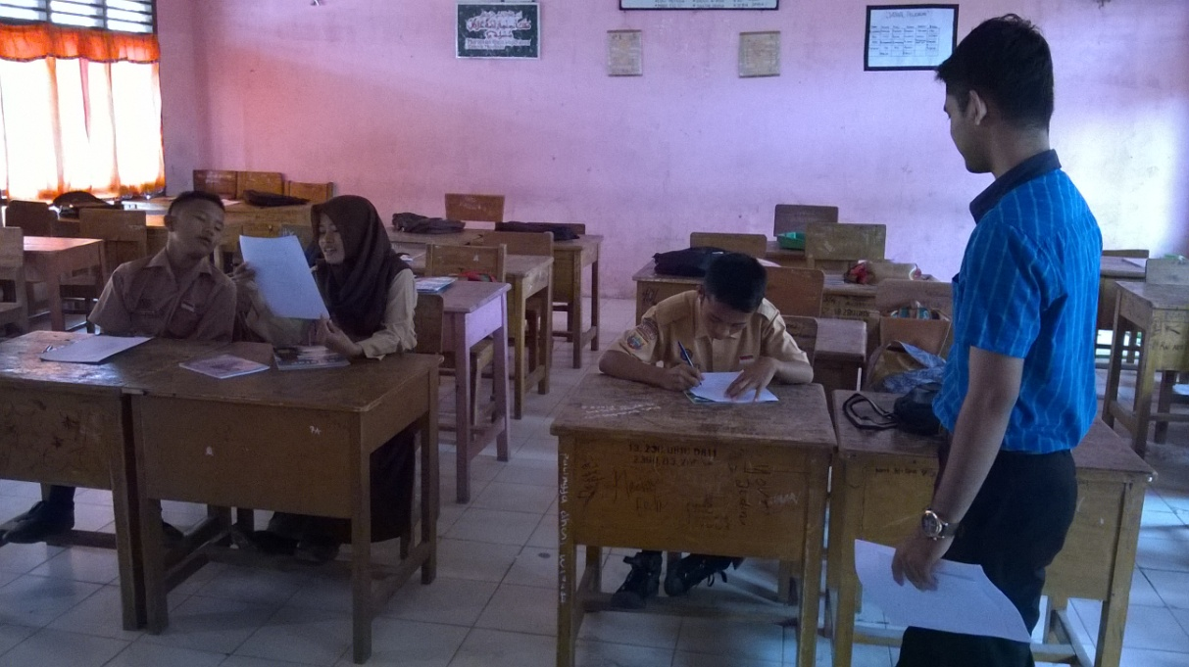
Kegiatan Uji coba prototipe bahan secara perseorangan (one-to one trying out)

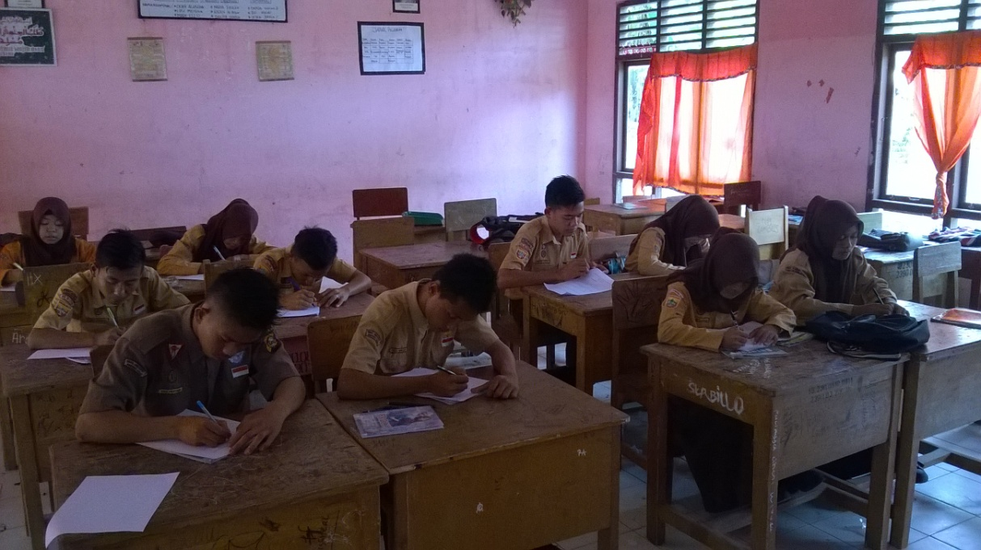
Kegiatan Uji coba Kelompok Kecil (Small Group Tryout)

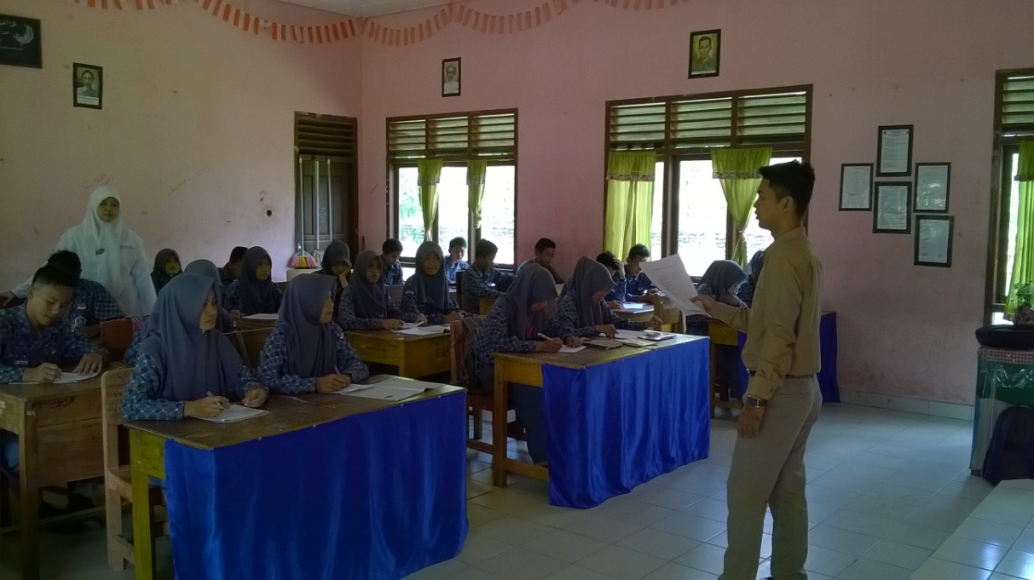
kegiatan Uji coba lapangan (a Whole class of learners).

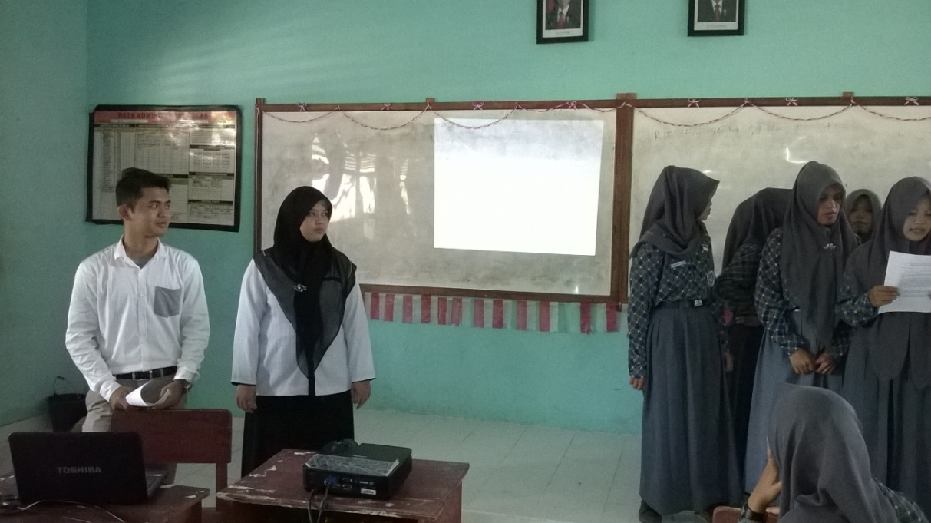
Uji Implementasi Model Tahap III
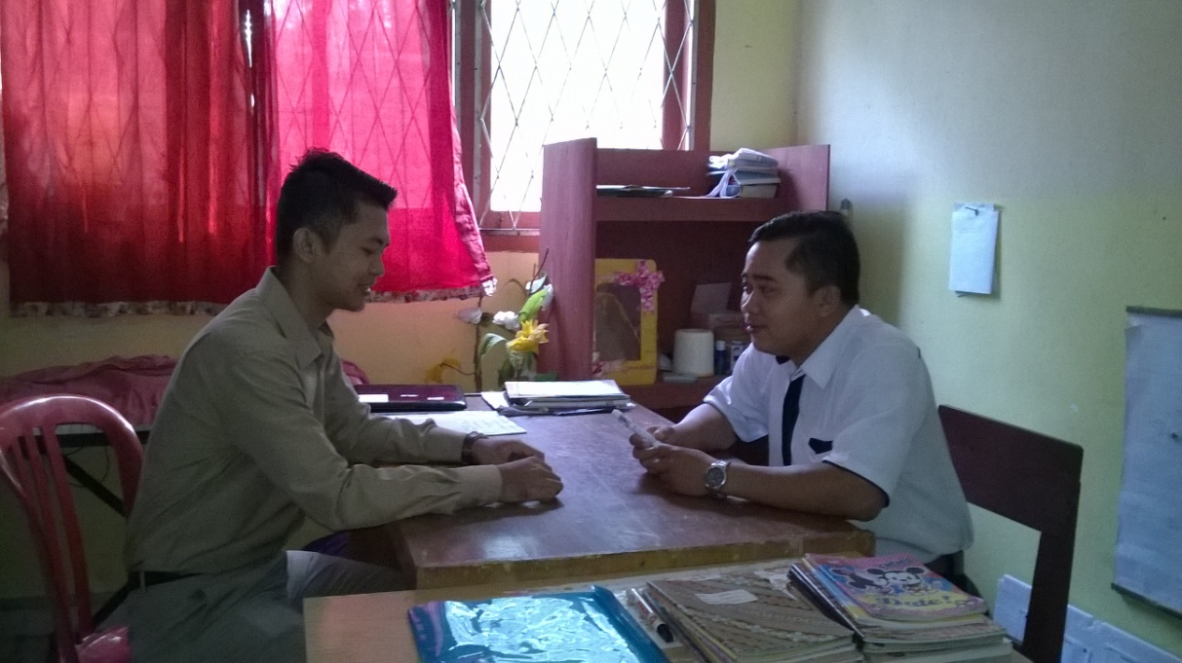
Kegiatan Wawancara dengan guru Mata pelajaran Sejarah
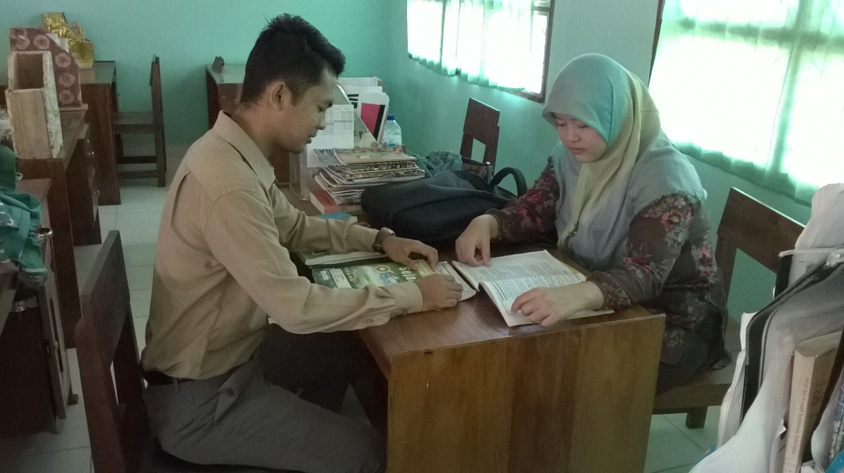
Gambar 5.6 Kegiatan Wawancara dengan guru Mata pelajaran Sejarah

\

